我的医考路——是驴子是马，牵出来溜溜
学员代码：xiangchuntao718
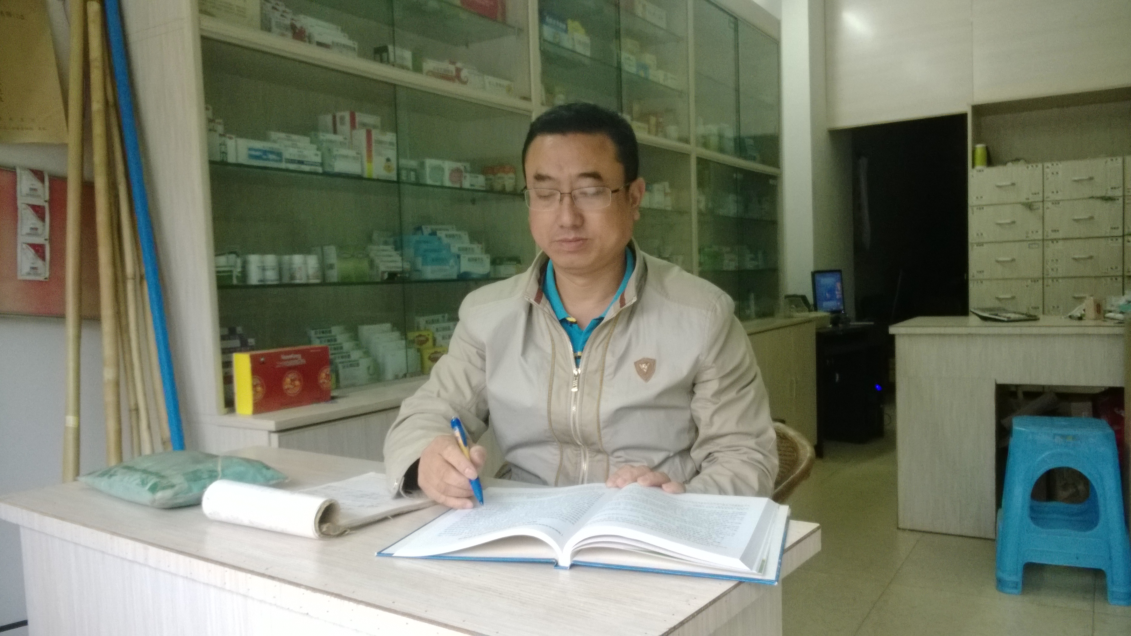
我是一名铁杆中医，从小就对中国传统医学感兴趣。一心想报考中医学院，高中毕业参加高考，阴差阳错，进了农学院学了兽医，而且是中国传统兽医学。理论嘛，当然也是阴阳五行、四诊八纲、脏腑经络等等之类的，当时也十分认真地努力学习，得到执教中兽医学科的恩师孙文厚教授厚爱。大学毕业参加工作，一直从事畜牧兽医技术推广普及工作。但心中仍对诊疗患病之人特别感兴趣。1987年毕业实习期间，有机缘拜师于德阳名老中兽医肖开应先生门下，得以对人兽病理特点有所了解，也得窥肖师临床心法。1990年一个偶然机会让我认识了南京名中医邹伟俊先生，邹先生是中医泰斗江苏省中医院院长邹云翔教授的嫡孙，系正宗金陵医派嫡传正脉。在邹先生的教诲下，逐渐步入中医学术殿堂。1991年，为了系统学习中医学，又参加了成都中医学院刊授大学学习，经过两年的学习以优秀成绩毕业。同时参加了全省自修大学中医专业学习考试，经过10余年的奋斗，终于在即将关门停止中医自考之前完成了学业，艰难地通过了自学教育考试。1993年，我又抓住机缘，拜师我县已调宜宾卫校退休多年的名老中医刘济苍先生，因勤奋努力，颇得刘师颌首，许为关门弟子。期间一直热衷于诊治人的疾病，通过刘师十年的悉心带教，逐渐体悟到中医的博大精深和神奇疗效，愈发对这门古老的理论和技术产生浓厚的兴趣。
2015年，终于在天时地利人和的情况下，创造了一些条件才得以有机会报名参加全国医师资格考试，但终因条件限制，还得只能从先报考助理起步。于是在友人的推荐下，找到医学教育网，报名参加学习。听过几次课后，发现网校的老师们对于各科知识点和考点分析掌握的十分透彻，听他们的课真正能起到事半功倍的效果。尽管，考试和临床尚有较大距离，但是，在有扎实的临床功夫基础上，通过网校老师的讲解，能够在最短时间内，在浩瀚的中